I/ TRẮC NGHIỆM
Khoanh vào chữ đặt trước câu trả lời đúng hoặc làm theo yêu cầu:
Câu 1: Kết quả của phép tính 64 929 + 29 394 là:
A. 95 323 B. 94 323 C. 94 618 D. 94 189
Câu 2: Một xưởng may tuần thứ nhất may được 14 829 mét vải. Tuần thứ hai họ chỉ may được 12 924 mét vải. Số mét vải xưởng may may được trong cả hai tuần là:
A. 22 840m B. 27 777m C.27 753m D. 29 472m
Câu 3: Tìm số biết: …….. - 72952 = 12340
A. 85 292 B. 84 528 C. 83 628 D. 84 628
Câu 4: Tìm số biết: ………. – 1 381 x 9 = 28 410
A. 40 284 B. 41 920 C. 42 941 D. 40 839
Câu 5: Giá trị của biểu thức 18 394 + 29 480 + 14 829 là:
A. 62 703 B. 60 278 C. 61 283 D. 62 030
Câu 6. Kết quả của phép tính 10 235 + 20 142 là:
A. 30 367 B. 30 376 C. 30 377 D. 30 733
Câu 7: Dũng vào học ở trường lúc 8 giờ sáng và tan học lúc 11 giờ trưa. Hỏi Dũng đã ở trường học mấy giờ?
A. 4 giờ B. 3 giờ C. 2 giờ D. 1 giờ
II/ TỰ LUẬN
Bài 1. Tính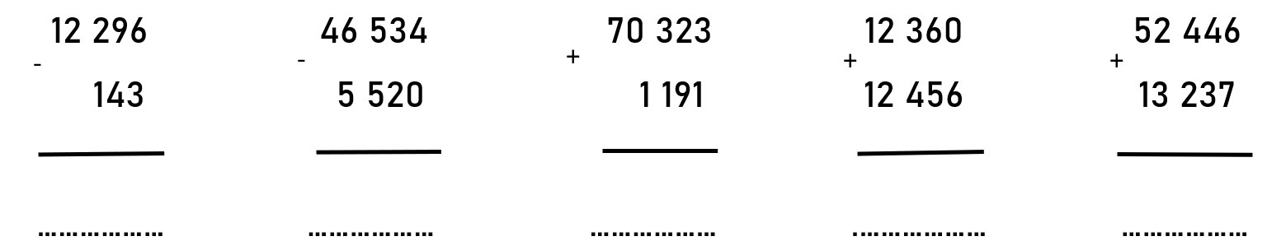
Bài 2. Đặt tính rồi tính.
13 355 – 9 324 23 216 + 12 452 14 77 + 2 119 62 102 – 23 701
……………………………………………………………………………………………………………………
……………………………………………………………………………………………………………………
……………………………………………………………………………………………………………………
6 050 : 5 2 046 : 6 1 204 : 4 1 608 : 8
……………………………………………………………………………………………………………………
……………………………………………………………………………………………………………………
……………………………………………………………………………………………………………………
……………………………………………………………………………………………………………………
1 204 x 3 5326 : 3 1 015 x 4 428 : 4 1 743 x 2
……………………………………………………………………………………………………………………
……………………………………………………………………………………………………………………
……………………………………………………………………………………………………………………
……………………………………………………………………………………………………………………Bài 3. Tính giá trị của biểu thức sau:
a. 8 674 + 5 600 – 1 367 =…………………………..……………………………
= …………………………..…………………………..
b. 19 989 – ( 7 644 + 1 890) = ……………………….………………………..
= …………………………………………………

Bài 4. Một của hàng có 34 000 l xăng, cửa hàng nhập thêm về 3 400 l xăng. Hỏi sau khi bán 18 909 l xăng cửa hàng còn lại bao nhiêu lít xăng?
Bài giải
……………………………………………………………………………………………………………………
……………………………………………………………………………………………………………………
……………………………………………………………………………………………………………………
……………………………………………………………………………………………………………………
……………………………………………………………………………………………………………………
Bài 5: Có 4 xe chở hàng, mỗi xe đều chở được 2 015 kg gạo. Người ta đã dỡ xuống 4 927kg. Hỏi trên xe còn lại bao nhiêu ki lô gam gạo?
Bài giải
……………………………………………………………………………………………………………………
……………………………………………………………………………………………………………………
……………………………………………………………………………………………………………………
……………………………………………………………………………………………………………………
……………………………………………………………………………………………………………………Bài 6: Có hai trang trại nuôi gà, trang trại thứ nhất nuôi được 1 233 con gà. Trang trại thứ hai nuôi được số con gà bằng số con gà trang trại thứ nhất giảm đi 3 lần. Hỏi cả hai trang trại nuôi được bao nhiêu con gà?
Bài giải
……………………………………………………………………………………………………………………
……………………………………………………………………………………………………………………
……………………………………………………………………………………………………………………
……………………………………………………………………………………………………………………
……………………………………………………………………………………………………………………

Viết đoạn văn nêu tình cảm, cảm xúc của em về một cảnh đẹp của đất nước.
Dựa vào gợi ý trong SGK trang 94.
…………………………………………………………………………………………………………………………………………………………………………………………………………………………………………………………………………………………………………………………………………………………………………………………………………………………………………………………………………………………………………………………………………………………………………………………………………………………………………………………………………………………………………………………………………………………………………………………………………………………………………………..…………………………………………………………………………………………………………………………………………………………………………………………………………………………………………………………………………………………………………………………………………………………………………………………………………………………………………………………………………………………………………………………………………………………………………………………………………………………………………………………………………………………………………………………………………………………………………………………………………………………………………………..
…………………………………………………………………………………………………………………………………………………………………………………………………………………………………………………………………………………………………………………………………………………………………………………………………………………………………………………………………………………………………………………………………………………………………………………………………………………………………………………………………………………………………………………………………………………………………………………………………………………………………………………..
Đặt 2 câu cảm, về cảnh đẹp quê hương:
………………………………………………………………………………………………………………………………………………………………………………………………………………………………………..
Đặt 2 câu khiến đưa ra yêu cầu về việc bảo vệ, giữ gìn cảnh đẹp quê hương:
……………………………………………………………………………………………………………………………………………………………………………………………………………………………………………………………………………………………………………………………………………………………..

